ข่าวประชาสัมพันธ์

รู้หรือไม่?

กองคลัง (งานจัดเก็บและพัฒนารายได้)
ทำไมภาษีที่ดินและสิ่งปลูกสร้างถึงแพง

เนื่องจากดูการใช้ประโยชน์ที่ดินและสิ่งปลูกสร้าง
ทำการเกษตร อัตราคิดภาษี 0.01%
ที่อยู่อาศัย อัตราคิดภาษี 0.02%
ใช้ประโยชน์เพื่อการพาณิชย์ อัตราคิดภาษี 0.03%
ที่ดินว่างเปล่า อัตราคิดภาษี 0.3% ปีที่ 4 อัตราคิดภาษี 0.4%
ถ้าไม่อยากจ่ายแพง อย่าลืมทำประโยชน์ในที่ดินของตนเอง
(ทำนา ทำไร่ เลี้ยงสัตว์) นะคะ
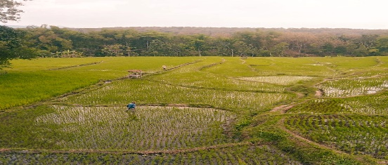
สอบถามรายละเอียดเพิ่มเติมกองคลัง (งานจัดเก็บรายได้) 055-222456 ต่อ 301

